Temat: Odgłosy z wiejskiego podwórka.
Data: 16.04.2020r.

Dzisiaj zapoznasz się z odgłosami jakie wydają zwierzęta mieszkające na wsi, posłuchasz zabawnej historii o trzech kurach, będziesz doskonalić przeliczanie i czytanie, utrwalisz poznaną literę Ł, ł, przygotujesz ulubione danie z jajek.

- „ Odgłosy z wiejskiego podwórka”- z. słuchowa
https://www.youtube.com/watch?v=tj2ccM-9kF0
Posłuchaj nagrania odgłosów zwierząt. Odpowiedz na pytania:
Które zwierzęta wydają te odgłosy?
Które z tych zwierząt żyją w polskich gospodarstwach?
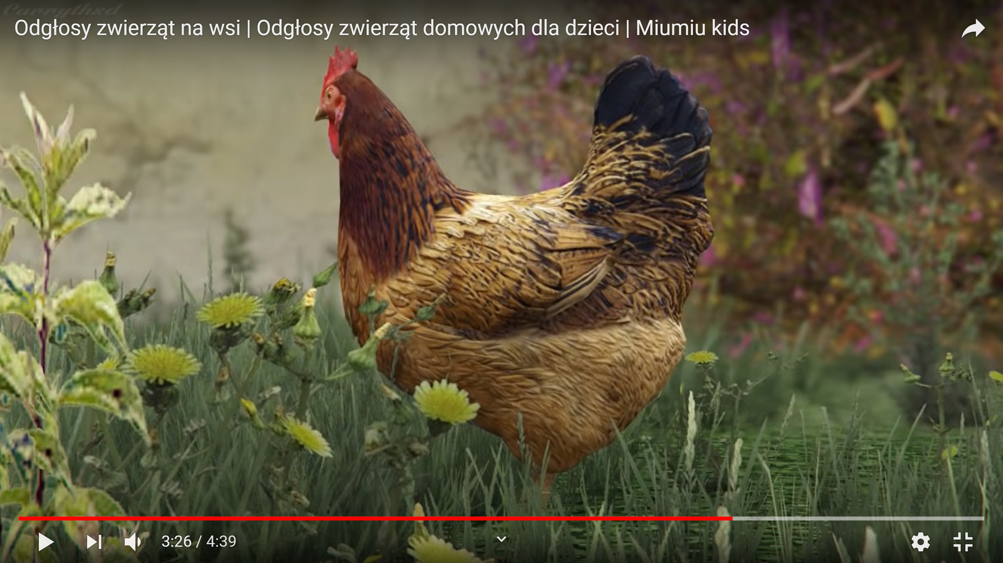

- „Najpiękniejsze...”G. Kasdepke -Słuchanie opowiadania
Posłuchaj opowiadania i odpowiedz na pytania.
- O kim była mowa w opowiadaniu?
- O czym marzyły kury?
- Co się po kolei wydarzyło w opowiadaniu?
- A jak myślicie co mogło się dalej wydarzyć?
Jak wiadomo, każda mama pragnie, aby jej dziecko było naj, naj, najwspanialsze!...
Prawda? Tak samo rzecz się miała z pewnymi dobrze znanymi kurami. Któregoś ranka
wszystkie trzy zniosły jajka. Cóż to była za radość!
Gdakały wniebogłosy ze szczęścia! Spoglądały z miłością na swe jajeczka. Otulały je
delikatnie. Nasłuchiwały, czy zza kruchej skorupki nie dobiegnie ich czasem jakiś dźwięk.
Jednym słowem, jak wszystkie mamy, robiły sporo zamieszania.
– Z mojego jajeczka – gdakała pierwsza kura – wyrośnie najsilniejszy kogucik na całym podwórku!
– A z mojego – gdakała druga – najpiękniejsza nioska w całej wsi!
Zaś trzecia kura była tak szczęśliwa, że nie wiedziała nawet, czy wolałaby chłopca, czy
dziewczynkę. Wszystkie jednak chciały, aby ich dzieci były najpiękniejsze. Postanowiły więc pomalować skorupki jajek najwspanialej, jak tylko potrafiły.
– Moj kogucik – gdakała pierwsza kura – będzie czerwony w niebieskie paseczki.
– A moja nioska – gdakała druga – będzie różowa w zielone groszki.
Zaś trzecia kura nie mogła się zdecydować, czy pomalować jajo na pomarańczowo w brązowe kwadraciki, czy na brązowo w pomarańczowe trójkąciki. Wszystkie były przekonane, że z tak kolorowych jajek wyklują się najpiękniejsze kurczaczki na świecie. I rzeczywiście. Którejś nocy usłyszały jakieś ciche trzaski, jakieś popiskiwania... – zanim się obejrzały, z popękanych, kolorowych skorupek wyskoczyły ich dzieci.
– Jaka śliczniutka!... – wygdakała pierwsza kura.
– Moj ty kochany!... – rozczuliła się druga.
– Chlip, chlip!... – płakała ze szczęścia trzecia kura.
A małe kurczaczki, wszystkie żółciutkie, jak gdyby pomalowało je samo słońce, rozejrzały się dookoła i krzyknęły radośnie: „Mamo! Już jestem!”

- „Liczymy zwierzęta”- z. matematyczna
Przygotuj liczydło lub liczmany ( np. nakrętki od butelek lub ziarna fasoli)
Posłuchaj treści zadania i oblicz.

- W gospodarstwie były 4 kury i 5 kaczek. Ile ptaków było w gospodarstwie?
- Kura wysiadywała jajka. Najpierw wykluły się 2 pisklęta, chwilę później- 4 pisklęta, a po kolejnej chwili- jeszcze 1. Ile piskląt się wykluło?
- Na łące pasły się 2 duże krowy i 1 mały cielak. Ile krów było na łące?
- W stajni stały snopki siana: 1 pod drzwiami, 2 przy prawej ścianie, 4 przy lewej ścianie. Ile snopków siana stało w stajni?
- Na wiosnę w gospodarstwie urodziło się 1 źrebię, 2 cieląt, 4 kurczęta i 2 koty. Ile zwierząt urodziło się na wiosnę w gospodarstwie?

Teraz sam(a) spróbuj ułożyć taką historię, a następnie wykonaj obliczenie.

- Praca z książką:
Sześciolatki: Księga zabaw z literami str. 58 i czytanka str. 59
Młodsze dzieci: karta pracy nr. 30 i 31, czytanka dla chętnych dzieci

Zadanie dodatkowe
- „Jajko w roli głównej”- zajęcia kulinarne
Przygotuj z pomocą rodziców swoje ulubione danie z jajkami.
Mogą to być pyszne kanapeczki, naleśniki, jajecznica lub omlet.
Czekam na Wasze zdjęcia!:)

